RAZONAMIENTO VERBAL

DEFINICIÓN Y PRECISIÓN LÉXICA

Elija la alternativa cuya palabra se ajusta correctamente a la definición dada:

1. ___________ : Recopilación de las leyes o estatutos de un país.
A) Código
B) Norma
C) Censo
D) Reglamento

2. ___________ :Sábana en que se envuelve un cadáver.
A) Mortuorio
B) Sudario
C) Dispensario
D) Catalejo

3. ___________ : Privar a alguien de sus bienes y aplicarlos al fisco.
A) Multa
B) Gravamen
C) Arbitrio
D) Confiscación

INFORMACIÓN PARAFRASEADA

Elija la alternativa cuya palabra concuerda correctamente con la información parafraseada.

4. Ante el dolor o la desgracia era imperturbable. Era un ______.
A) valiente
B) estoico
C) escéptico
D) dogmático

5. Siempre quebrantaba maliciosamente el juramento. Con ello cometía ________.
A) una mentira
B) una infidelidad
C) un perjurio
D) una ofensa

6. Se consideraba ciudadano del mundo. Era un ____________.
A) exiliado
B) cosmopolita
C) expatriado
D) repatriado

CONECTORES LÓGICO-TEXTUALES

Elija la alternativa que, al insertarse en los espacios en blanco, establezca una adecuada coherencia a la oración.

7. “_________el Consejo Nacional de Descentralización debería orientarse a dar viabilidad al proceso de constitución de las regiones, ______ ese organismo se ha convertido en un cuello de botella del proceso, _______ no cuenta con funcionarios eficientes para cumplir dicha labor”.

A) Puesto que – pero – y
B) Aunque – debido a que – ni
C) Ni – ni – entonces
D) Si bien – sin embargo – porque

8. “________ la prosperidad de esta empresa depende del esfuerzo mancomunado de todos, ________ cada uno debemos asumir nuestros roles; _______ ello sólo es posible ________ conocemos cuáles son nuestras funciones”.

A) Si – y – pues – puesto que
B) Aunque – vale decir – y – pues
C) Puesto que – por eso – mas – si
D) No bien – dado que – así – ya que

9. “Cuando la realidad social se encuentra desfasada con relación al Derecho, cambiamos la ley; ______ al poco tiempo, la nueva ley se encuentra _______ desfasada ________ el proceso de reforma legislativa comienza de nuevo”.

A) y – es decir – no obstante
B) aunque – entonces – si bien
C) porque – sin duda – pese a que
D) pero – nuevamente – y

ORACIÓN ELIMINADA

Elija la oración que no corresponde exactamente al tema que se desarrolla en el párrafo.

10. I. El sector informal de la economía es fundamentalmente un fenómeno de los países subdesarrollados. II. El sistema de economía mixta convierte al Estado en el representante de los intereses mayoritarios de la población. III. Las economías informales se desenvuelven al margen de la ley, no sólo porque al Estado le resulta imposible controlar, sino también porque a los sectores informales les saldría muy oneroso cumplir los mandatos legales. IV. Un ejemplo evidente de este sector informal de economía es el Perú, por lo que este país se ha convertido en una especie de laboratorio.

A) I B) II C) III D) IV

11. I. Los países desarrollados han entrado a la etapa postindustrial del capitalismo moderno. II. Este capitalismo moderno se caracteriza particularmente por el uso de nuevas tecnologías. III. Cada país tiende a especializarse en la producción y comercialización de las mercancías que les ofrecen mayores ventajas. IV. Otra característica del capitalismo moderno es la producción de un alto volumen de sus mercancías en fábricas montadas fuera de sus territorios.

A) I B) II C) III D) IV

12. I. Uno de los problemas más graves que afrontan los regímenes políticos contemporáneos es el de gobernabilidad. II. Los impuestos nacieron para financiar las actividades de las instituciones políticas y el Estado. III. El Estado necesitaba dinero para mantener el gobierno, así como para pagar a los funcionarios y empleados. IV. El Estado también requería de dinero para realizar obras de beneficio general y prestar servicios públicos a la comunidad.

A) I B) II C) III D) IV

13. I. En el sentido político de la palabra, justicia es lo que, con referencia a todo, corresponde a cada quien en derechos y deberes frente al Estado y la sociedad. II. El criterio de justicia social nació en el curso de la primera Revolución industrial ante la inmisericorde explotación de que fueron víctimas los obreros. III. Desde el punto de vista judicial, justicia es la decisión de los jueces en cada caso de controversia en torno a un derecho. IV. En el campo económico, justicia es la equidad en la distribución de los bienes y servicios que genera la vida colectiva.

A) I B) II C) III D) IV

COHERENCIA Y COHESIÓN TEXTUAL

Elija la alternativa que presenta una secuencia correcta de los enunciados para que la estructura global del texto tenga una adecuada coherencia y cohesión.

14. LA EDUACIÓN DE LOS GOBERNANTES
I. Platón afirma que los dirigentes deben ser elegidos en función de sus capacidades de participar en la investigación filosófica.
II. Concluiremos entonces que Platón y Aristóteles concuerdan en decir que “quienes mandan primero deberían haber aprendido a obedecer”.
III. Platón y Aristóteles consideran que la educación de los gobernantes representa el objetivo esencial de la ciudad (polis).
IV. Al igual que Platón, Aristóteles considera que las instituciones de la polis constituyen los principales medios de los que dispone el gobernante para garantizar la educación.

A) III – I – IV – II
B) I – III – IV – II
C) IV – I – III – II
D) III – I – II – IV

15. LA CORRUPCIÓN
I. La sociedad entonces puede entrar en una suerte de anomia y descomposición.
II. Esta confusión total de valores, a su vez, alimenta una corrupción generalizada.
III. Así, la corrupción gubernativa erosiona la autoridad y corroe los valores ético-sociales de la sociedad.
IV. Esta anomia se expresa en la ausencia de normas éticas y jurídicas donde incluso no se distingue lo que es lícito o ilícito.
V. La corrupción gubernativa afecta la credibilidad de los órganos del poder.

A) III – V – I – II – IV
B) IV – I – III – V – II
C) II – IV – I – V – III
D) V – III – I – IV – II

16. ÉTICA
I. Las dianoéticas, en cambio, se refieren a principios abstractos, como la inteligencia, la razón, la prudencia.
II. Por su origen etimológico, se entiende por ética la “teoría de las costumbres”.
III. Las primeras se refieren, según el filósofo griego, a la práctica de los actos humanos.
IV. Aristóteles así la interpretó al distinguir las virtudes éticas de las dianoéticas.

A) II – III – IV – I
B) IV – II – III – I
C) II – IV – III – I
D) IV – III – II – I

17. GOBIERNO “DE FACTO”
I. Algunos analistas señalan como gobierno de facto también a aquellos que prolongan su mandato más allá del plazo constitucional.
II. Así, un gobierno de facto escapa a la subordinación jurídica en que debe estar bajo la estructura normativa del Estado.
III. Al instaurarse al margen de la ley, lo de facto implica necesariamente la idea de antijuridicidad.
IV. Gobierno de facto es el que se instaura o se ejerce al margen o en contra de la ley.

A) I – IV – II – III
B) IV- III – II – I
C) I – II – IV – III
D) IV – I – II – III

COMPRENSIÓN Y ANÁLISIS DE LECTURA

18. “Conforme avance la democracia en el mundo, la integración de los países, la pérdida de soberanía de los Estados y el fortalecimiento de las minorías nacionales por su capacidad para vincularse con el mundo sin la mediación del Estado y de los gobiernos a los que durante mucho tiempo se hallaron sometidos, muy probablemente seguirán aumentando todavía más las posibilidades del reconocimiento jurídico y político del Estado multinacional. Además, ello porque la comunidad internacional también está favoreciendo el desarrollo de los Estados multinacionales donde cuenta la diversidad y la multiculturalidad.”

¿Cuál de los enunciados siguientes expresa la idea principal del texto?.

A) El concepto y la práctica del Estado multinacional es antiquísimo.
B) El desarrollo de los Estados multinacionales es una amenaza.
C) El reconocimiento jurídico de lo multinacional ocupa un lugar central.
D) Negar la diversidad cultural conlleva a fortalecer un Estado nacionalista.

19. “La administración pública hunde sus raíces en el seno de la sociedad y está preñada de naturaleza social. Bonin explicaba que la administración es una consecuencia natural del estado social, como éste lo es de la sociabilidad natural del hombre. Su naturaleza es el resultado de la comunidad, pues desde el momento en que existe el pacto social hay administración; así es que siempre encontramos administración hasta en el despotismo. Es pues, evidente que la administración no toma su principio en convenios humanos, sino que es un fenómeno procedente de la existencia misma de la sociedad, sin que los convenios o leyes sirvan más que para organizarla, es decir, para determinar su modo de existir”.

El texto trata principalmente sobre
A) la socialización natural del hombre contemporáneo.
B) la naturaleza social de la administración pública.
C) el pacto social para impartir la justicia actual ahora.
D) las formas de existencia de los convenios humanos.

20. “En el transcurso de la historia, encontramos numerosos ejemplos en los cuales la libre formación de consenso ha contribuido de manera decisiva para hacer perdurar a un determinado régimen político. No obstante, el ejercicio del consenso no impide la formación de opiniones discordantes. Así, la convivencia respetuosa entre consenso y disenso fortalece la democracia. Es más, en los gobiernos de carácter pluralista, la manifestación del desacuerdo favorece la legitimidad de la elite en el poder, ya que enaltece los valores de la democracia, que son aquellos que defienden la libre expresión de los individuos y la convivencia tolerante y pacífica entre sus miembros”.

¿Cuál de los enunciados expresa la idea principal del texto?

A) En la democracia representativa, sólo tiene razón la opinión de la mayoría.
B) En el transcurso de la historia, el disenso ha sido siempre un problema.
C) Los argumentos de la minoría ponen en riesgo a un gobierno pluralista.
D) En un gobierno pluralista, el consenso y el disenso fortalecen la democracia.

RAZONAMIENTO ABSTRACTO

21. Señale la alternativa que no corresponde a una rotación periódica.

A) B) C) D)

22. Señale la alternativa que continúa la serie

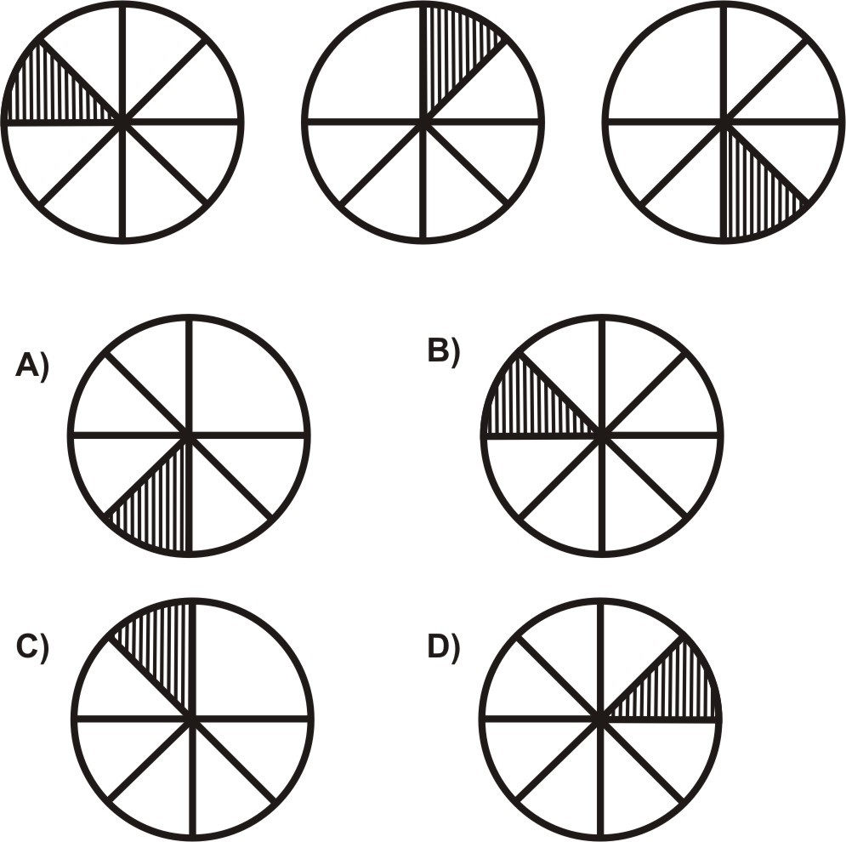

.
. . .

23. Señale la alternativa que debe continuar a la serie presentada.
ABCD, BDFH, CFIL,

A) DEFG
B) DFHJL
C) DGKÑ
D) DHLO

24. Señale la alternativa con las letras o números que corresponden a los lugares 15, 16 y 17, respectivamente, de la serie

A, 2, 3, D, E, F, 7, 8, 9, 10, K, L, ……..

A) N, Ñ, O
B) N, Ñ, 17
C) Ñ, 16, 17
D)15, 16, 17

25. 76 es a como 75 es a

A) B) C) D)

26. es como 27 es a

A) 16
B) 32
C) 40
D) 64

27. Considerando que el circulo grande representa a las mujeres profesionales y el círculo pequeño representa a los abogados de ambos sexos, del gráfico se puede afirmar que

A) algunos abogados son de sexo femenino.
B) la mayoría de mujeres son abogados.
C) ninguna mujer es abogada
D) todos los abogados son mujeres

28. El gráfico muestra el número de secuestros por bimestre que hubo en todo el país, durante los 4 primeros bimestres de este año.
22
●

20
●

1B2B3B4B
9
●

11
●

Se puede afirmar que
A) en el primer trimestre ocurrió más de la mitad de secuestros.
B) en los 2 últimos bimestres los secuestros se redujeron en más de la mitad.
C) marzo fue el mes con más secuestros.
D) Julio fue el mes con menos secuestros.

29. Suponga que el Ministerio Público realiza una ceremonia para recibir a los nuevos fiscales, que pueden asistir en pareja, es decir, acompañados de sus cónyuges. El gráfico requiere el número de asistentes.
120
160
140
parejas mujeres hombres

¿Cuál de las alternativas es cierta?

A) Asistieron 420 personas en total.
B) El total de hombres fue 280
C) El total de mujeres fue 200
D) Hubo más personas en parejas que hombres solos.

30. En el aula 28 hay 5 postulantes que ha llegado temprano: Antonio, Emma, Maria, Rafael y Silvia. Todos concursan a plazas distintas, en esa aula donde se evalúa a postulantes, a vocales y fiscales superiores, fiscales provinciales, y jueces de familia y laborales. Rafael quiere ser vocal superior y el amigo de Emma quiere ser fiscal provincial, mientras ella no tiene los requisitos para ser fiscal superior. María tiene el mismo problema, por lo que postula a juez de familia. ¿A qué plaza postula Emma?

A) Fiscal superior
B) Fiscal provincial
C) Juez de familia
D) Juez laboral

